№ пп | Наименование  имущества | Хранитель  имущества /  Местонахождение  имущества | Контактные лица, тел. | Состояние  имущества | Фото ТС
1 | 2 | 3 | 4 | 5 | 6
1 | Мусоровоз КО-440-5,  2006 года изготовления, идентификационный номер  (VIN) XVL48323060000509,  г/н С472РО 86 | БУ ХМАО – Югры «Дирекция по эксплуатации служебных зданий»  г. Ханты-Мансийск,  ул. Заводская, 7 | Торопов Александр Валентинович, с. 890281-92542, ST2020119070@yandex.ru | Требуется текущий ремонт.  Пробег 1138 км | 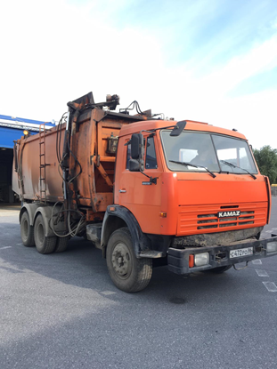
2 | Автомобиль скорой медицинской помощи, ЛУИДОР-2250С0,  2013 года изготовления, идентификационный номер  (VIN) Z7C2250C0D0000470,  г/н Т725АС 86 | КУ ХМАО – Югры «Центр медицины катастроф»  г. Ханты-Мансийск,  ул. Сутормина, д. 20 | (3467) 93-91-60 мех-Маркелов Олег Викторович markelovov@cmkhmao.ru; зам по транспорту Чикишев Дмитрий Васильевич (3467) 939-142 | Требуется текущий ремонт.  Пробег 152366 км | 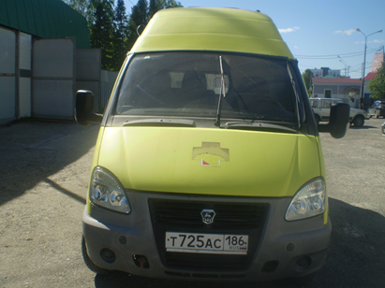
3 | Автомобиль скорой медицинской помощи, ЛУИДОР-2250С0,  2012 года изготовления, идентификационный номер  (VIN) Z7C2250C0C0000262,  г/н Е976АВ 186 | КУ ХМАО – Югры «Центр медицины катастроф»  г. Ханты-Мансийск,  ул. Сутормина, д. 20 | (3467) 93-91-60 мех-Маркелов Олег Викторович markelovov@cmkhmao.ru; зам по транспорту Чикишев Дмитрий Васильевич (3467) 939-142 | Требуется текущий ремонт.  Пробег 180056 км | 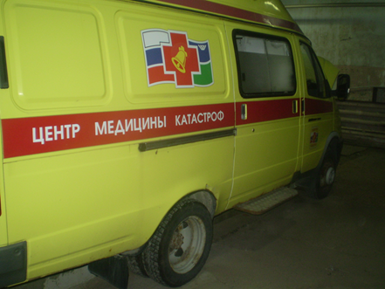
4 | Автомобиль скорой мед. помощи 32611А, 2011 года изготовления, идентификационный номер  (VIN) Х8932611АВ0СК9091,  г/н У139УХ 86 | БУ ХМАО – Югры «Нефтеюганская городская станция скорой медицинской помощи»  г. Нефтеюганск,  ул. Строителей, 14 | Начальник технич. отдела Бондарев Александр Александрович (3463) 517-602 доб.номер: 626 (+79227746710) bondarevaa@03-ugansk.ru; показ - инженер: Ретюнский Денис Евгеньевич (3463) 517-602 доб.номер: 620 | Требуется текущий ремонт.  Пробег 302878 км | 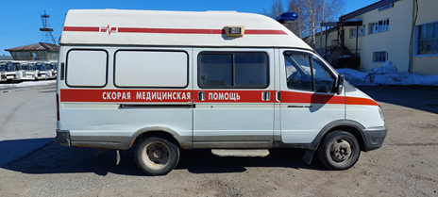
5 | КАВЗ 397652,  2007 года изготовления, идентификационный номер  (VIN) Х1Е39765270043623,  г/н А779СМ 86 | АУ ПО ХМАО – Югры «Нефтеюганский политехнический колледж»  г. Нефтеюганск,  11Б мкр., зд. 19 | первый зам. директора – Циленко Татьяна Владимировна +7 (3463) 200-995 доб 100 эл. почта: ctv@neftpk.ru  механик - Товстопят Игорь Иванович - +7 (3463) 200-995, доб.130 | Требуется текущий ремонт.  Пробег 390000 км | 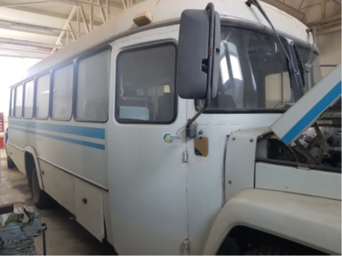
6 | МАЗ-206085,  2016 года изготовления, идентификационный номер  (VIN) Y3M206085G0002404,  г/н Е557СК 82 | АО «Ханты-Мансийское автотранспортное предприятие»  г. Ханты-Мансийск,  ул. Мира, 102 | главный инженер Улитин Павел Олегович, тел. 8(902)814-51-18, atpgi@mail.ru (АТП pto-atp@mail.ru) | Требуется текущий ремонт.  Пробег не определен. | 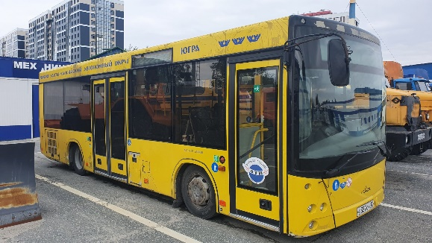
7 | КАВЗ 422430,  2003 года изготовления, идентификационный номер  (VIN) Х1Е42243030000360,  г/н АХ 189 86 | ООО «АВТОКОНД»  Кондинский район,  пгт. Междуреченский, ул. Сибирская, 121 | ген. директор - Габуния Темури Гурамович  8-950-506-8621 | Требуется капитальный ремонт.  Пробег не определен. | 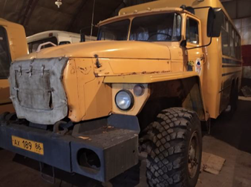
8 | Гараж, общей площадью 28 кв.м, с кадастровым номером 86:12:0101019:1238, расположенный на земельном участке, категория земель: земли населенных пунктов, общей площадью 28 кв.м, с кадастровым номером 86:12:0101019:3345 | г. Ханты-Мансийск,  ул. Ленина, гараж кооператив «Обь»,  ряд 6 бокс 15 | консультант отдела приватизации  и инвестиционных договоров УРГИ ДИ  Пяткова Алена Юрьевна (3467) 36-02-22 доб. 2840,  e-mail: PyatkovaAY@admhmao.ru | Требуется капитальный ремонт. | 